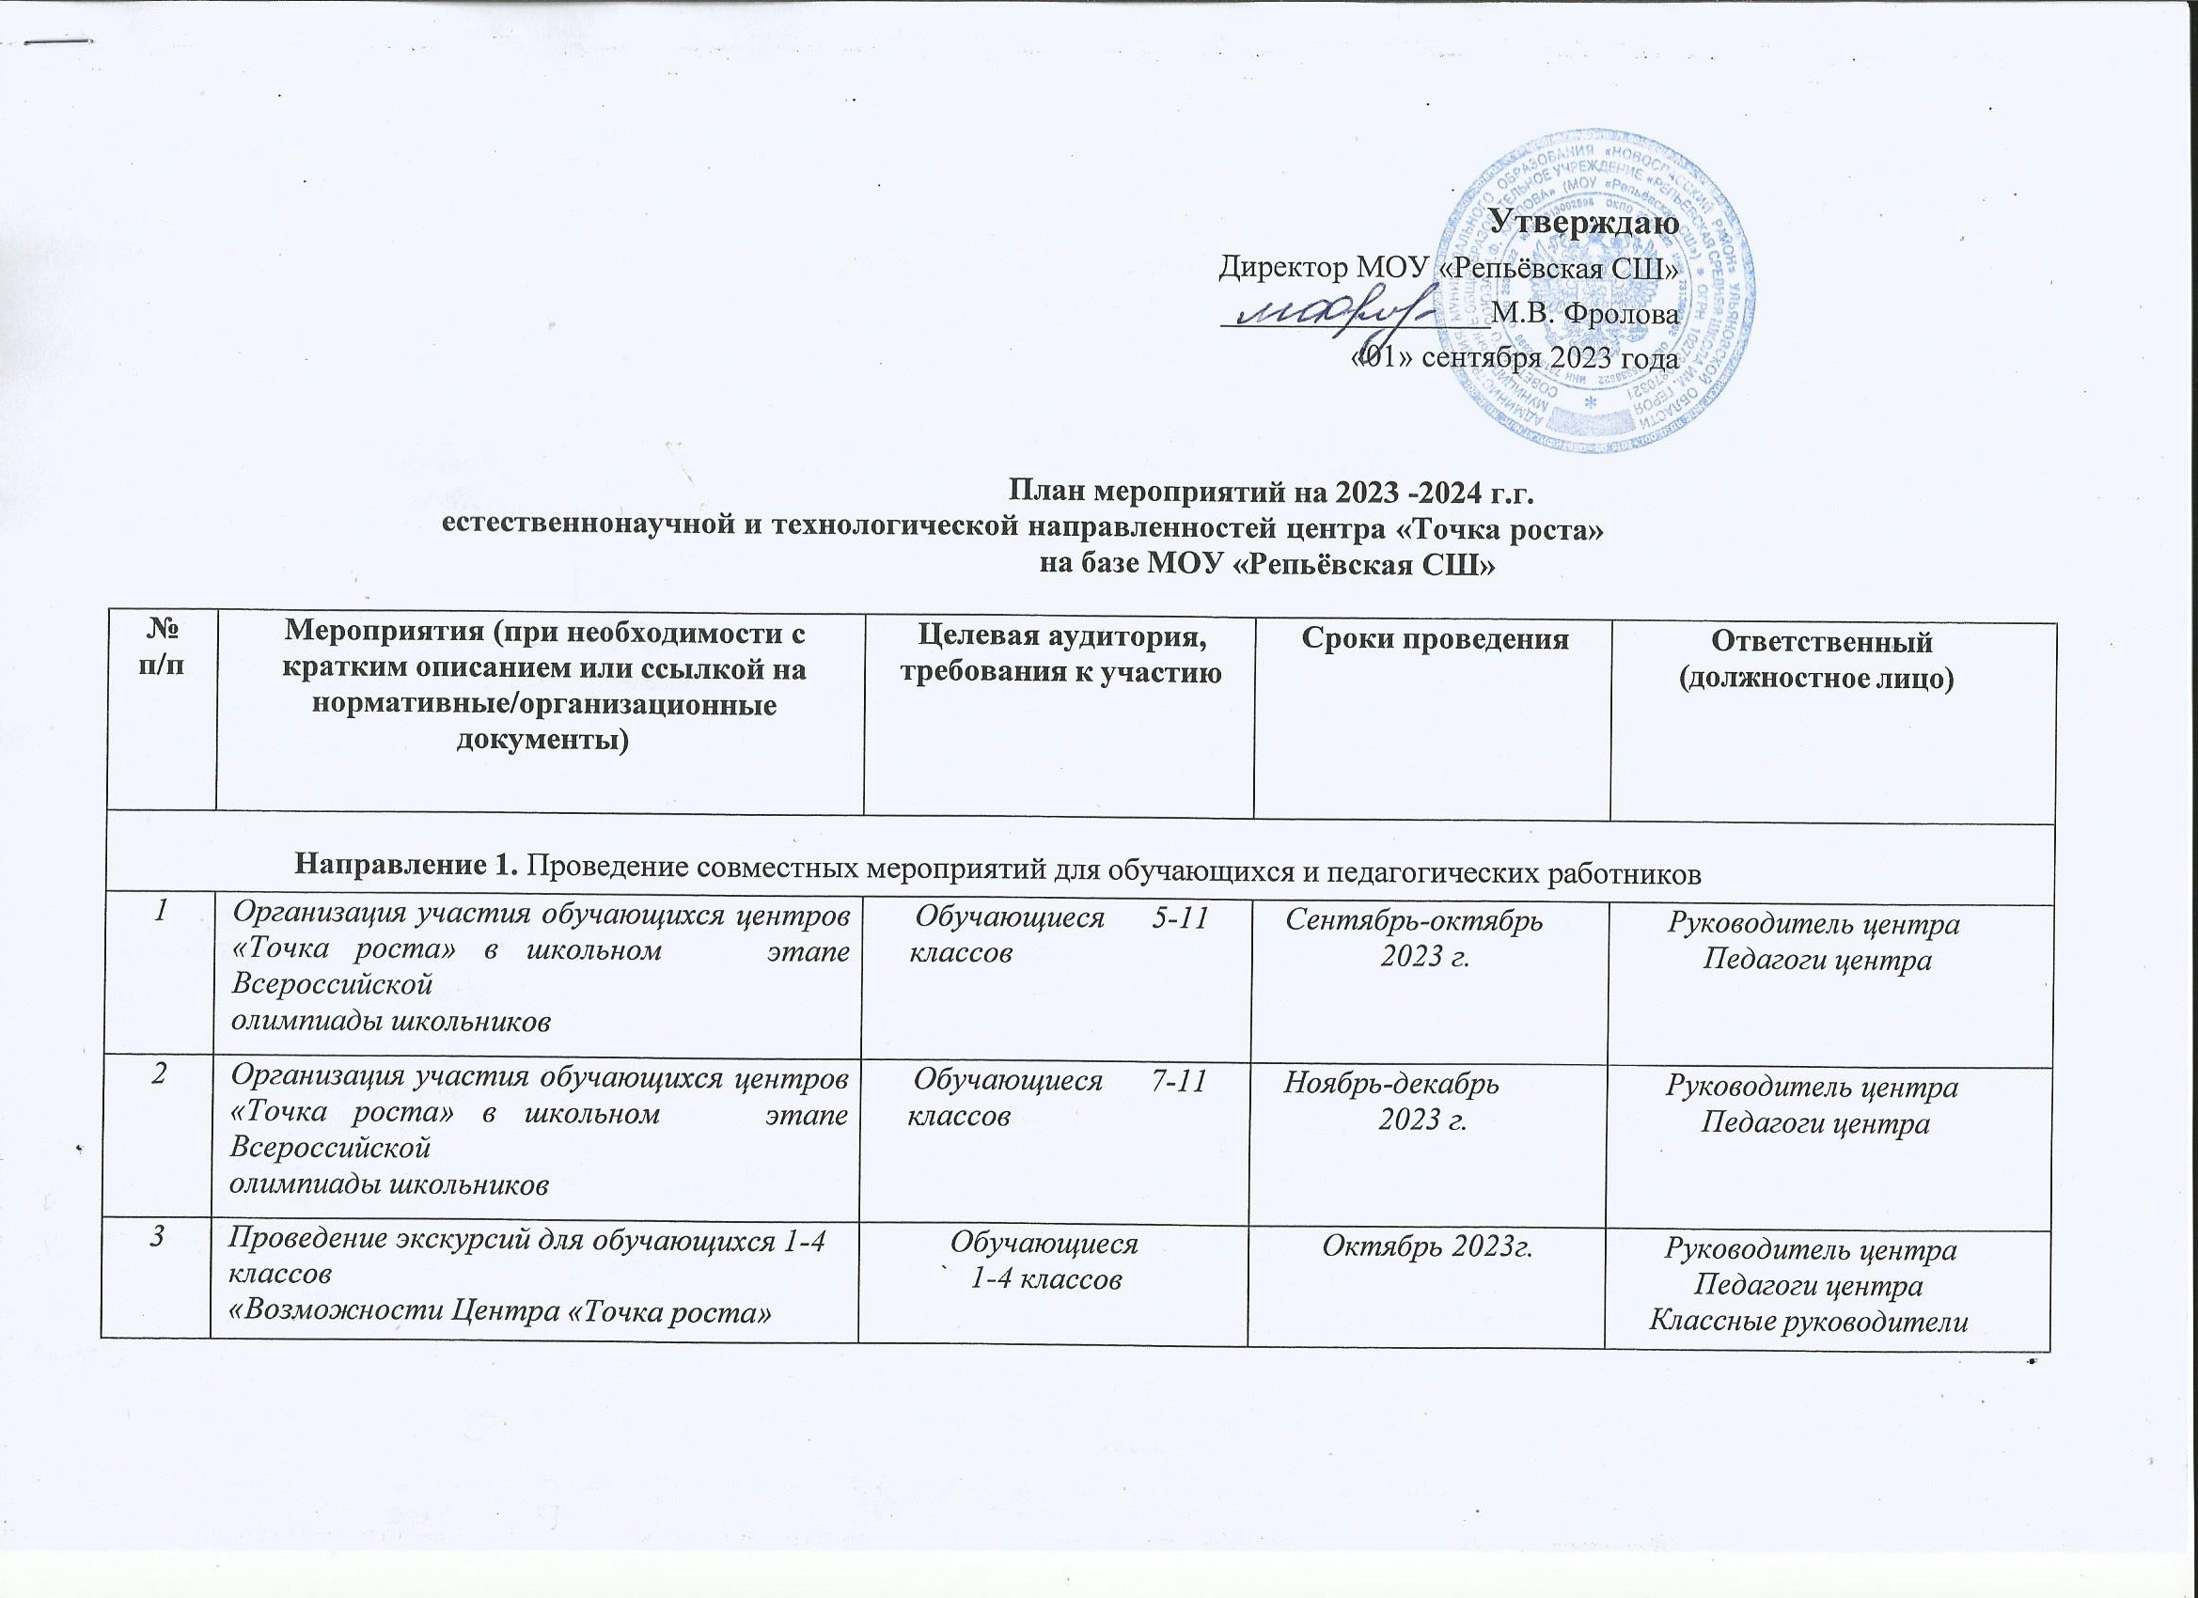
4 | Мастер-класс педагогов центра «Точка роста» на современном оборудовании | Учителя начальных классов и учитель информатики | Ноябрь 2023г. | Руководитель центра, педагоги центра
5 | День лаборатории.  Открытый практикум по физики | Учитель физики Обучающиеся | Декабрь 2023г. | Учитель физики
6 | Методическая неделя «Организация учебно- воспитательной и внеурочной деятельности на обновленном учебном оборудовании в Центре образования  «Точка роста» | Учителя- предметники | Декабрь 2023г. | Руководитель центра Педагоги центра
7 | Круглый стол «Формула успеха». Обмен опытом объединений «Точки роста». | Учителя Обучающиеся | Январь 2024г. | Руководитель центра Педагоги центра
8 | Чудеса химии. | Учитель химии. Обучающиеся | Февраль 2024г. | Руководитель центра Педагоги центра
9 | Мастер- класс  «Организация проектной и исследовательской деятельности обучающихся с использованием цифровых лабораторий» | Учителя химии, биологии,физики Обучающиеся | Апрель 2024г. | Руководитель центра Педагоги центра
10 | Семинар-практикум «Организация внеурочной деятельности на базе Центра «Точка роста» | Руководители и педагогические работники центров  «Точка роста» | Март 2024 г. | Руководитель центра Педагоги центра
11 | Гагаринский урок «Космос – это мы!» | Педагогические работники и | 12.04.2024 г. | Руководитель центра Педагоги центра
12 | Проектная мастерская для педагогов и обучающихся центров образования | Педагогические работники и обучающиеся центров | Апрель-май 2023 г. | Руководитель центра Педагоги центра
Направление 2. Организация и участие в региональных и межрегиональных конференциях, фестивалях, форумах по обмену опытом работы
1 | Участие педагогов центра «Точка роста» в районных и региональных онлайн мероприятиях по вопросам преподавания предметов на  современном оборудовании | Учителя | По плану | Педагоги центра
2 | Участие педагогов Цента «Точка  роста» в муниципальных и региональных мероприятиях | Учителя | В течение года | Педагоги центра
Направление 3. Участие в мероприятиях, организуемых Министерством просвещения Российской Федерации и ФГАОУ ДПО «Академия Минпросвещения России»
1 | Всероссийский образовательный проект в сфере цифровой экономики  «Урок цифры» | Педагогические работники центра Обучающиеся | Декабрь 2023 года – апрель 2024 года | Руководитель центра Педагоги центра
Направление 4. Популяризация национального проекта «Образование»
1 | Пресс-обзор мероприятий центра  «Точка роста» для родителей, на сайте ОУ, в группе ВК) | Руководящие и педагогические работники ОУ, родители, общественность | В течение учебного года | Администрация ОУ Руководитель центра
2 | Размещение актуальной информации о работе центра «Точка роста» на сайте школы, в социальных сетях, на информационных стендах в школе. | Руководящие и педагогические работники ОУ, родители, общественность | В течение учебного года | Администрация ОУ Руководитель центра
Направление 5. Вовлечение обучающихся в различные формы сопровождения и наставничества
1 | Организация наставничества обучающихся ОУ с учетом целевой методологии наставничества | Обучающиеся, педагоги центра | В течение года | Руководитель центра

1 | Участие в проекте «Билет в будущее» | Обучающиеся 6-11 классов | В течение года | Руководитель  и педагоги центра
2 | Участие в проекте «Шоу профессий» | Обучающиеся 6-11 | В течение года | Педагоги центра
3 | Профориентационная эстафета  «Цифровые технологии в профессиях» | Обучающиеся 8-11 классов | Март 2024 г. | Руководитель и педагоги  центра
Направление 7. Развитие проектной деятельности ОУ за счет ресурсов центра «Точка роста»
1 | Развитие проектной деятельности ОУ за счет ресурсов центра «Точка роста» | Обучающиеся и педагогические работники ОУ | Март 2024 г. | Руководитель и педагоги центра
2 | Социальное проектирование с обучающимися | Обучающиеся, педагоги центра | В течение учебного года | Руководитель центра Педагоги центра
3 | Конференция проектных и исследовательских работ | Обучающиеся | Май2024 г. | Руководитель центра Педагоги центра

Направление 6. Организация профориентационной деятельности обучающихся

5

